SGP Web - ACC038-LG03027BR0323
Caso de Teste

Versão 1.1

Histórico da Revisão

Data | Versão | Descrição | Autor
5/08/2011 | 1.0 | Criação do documento. | Emerson Xavier
08/08/2011 | 1.1 | Atualização do Documento | Juliana Borges

Índice Analítico

1. Introdução 5
1.1 Finalidade 5
1.2 Escopo 5
1.3 Definições, Acrônimos e Abreviações 5
1.4 Referências 5
2. Requerimentos de Testes 5
2.1 Login 5
2.2 Cadastro Básico 5
2.3 Admin. Trem 6
2.4 Admin. Comercial 6
3. Casos de Teste 6
3.1 Login 6
3.1.1 Pré-requisitos 6
3.1.2 Acesso a Login 6
3.1.3 Entrar no sistema (Usuário Não Vendedor – Fermalha com apenas uma Ferrovia SGP) 7
3.1.4 Entrar no sistema (Fermalha com mais de uma Ferrovia SGP) 8
3.1.5 Entrar no sistema (Usuário Vendedor) 8
3.1.6 Entrar no sistema (Usuário sem Fermalha associada) 9
3.2 Manter Classe Passagem 9
3.2.1 Pré-requisitos 9
3.2.2 Acesso a Classe Passagem 9
3.2.3 Pesquisar Classe Passagem 10
3.2.4 Incluir Classe Passagem 10
3.3 Manter Alta Temporada 11
3.3.1 Pré-requisitos 11
3.3.2 Acesso a Alta Temporada 11
3.3.3 Pesquisar Período de Alta Temporada 11
3.3.4 Incluir Período de Alta Temporada 14
3.3.5 Editar Período de Alta Temporada 16
3.3.6 Excluir Período de Alta Temporada 17
3.4 Manter Promoção Para Grupos 18
3.4.1 Pré-requisitos 18
3.4.2 Acesso a Promoção Para Grupos 18
3.4.3 Pesquisar Promoção Para Grupos 18
3.4.4 Incluir Promoção Para Grupos 20
3.4.5 Editar Promoção para Grupos 22
3.4.6 Excluir Promoção para Grupo 23
3.5 Manter Fretamento 24
3.5.1 Pré-requisitos 24
3.5.2 Acesso a Fretamento 24
3.5.3 Incluir Fretamento 26
3.5.4 Editar Fretamento 30
3.5.5 Excluir Fretamento 33
3.6 Manter Preço Passagem 33
3.6.1 Pré-requisitos 33
3.6.2 Acesso a Preço Passagem 33
3.6.3 Pesquisar Preço Passagem 34
3.6.4 Incluir Preço Passagem 35
3.6.5 Editar Preço Passagem 36
3.6.6 Excluir Preço de Passagem 37
3.7 Manter Parâmetros de Fretamento 38
3.7.1 Pré-requisitos 38
3.7.2 Acesso a Parâmetros de Fretamento 38
3.7.3 Incluir Parâmetros de Fretamento 38
3.7.4 Editar Parâmetros de Fretamento 40

Caso de Teste

Introdução

Finalidade
Este documento tem por finalidade validar o funcionamento das funcionalidades implementadas durante a fase de Construção do SGP Web. Este artefato suporta os seguintes objetivos:
- Identificar os requisitos a serem testados na iteração;
- Descrever os passos para execução dos testes de sistema.

Escopo
As funcionalidades a serem testadas com o apoio deste documento são apresentadas na seção Requerimentos de Testes.

Definições, Acrônimos e Abreviações
Vide glossário do projeto.

Referências
- [1] Padrão de Interface WEB.doc
- [2] SGP Web - ACC071-BR0323 - Casos de Uso.doc

Requerimentos de Testes
Os itens a seguir relacionam os requisitos funcionais e não funcionais cobertos por este caso de teste. Eles identificam as funcionalidades testadas.

Login

Cadastro Básico
Classe
- Acesso
- Pesquisar
- Incluir
Alta Temporada
- Acesso
- Pesquisar
- Incluir
- Editar
- Excluir
Promoção para Grupos
- Acesso
- Pesquisar
- Incluir
- Editar
- Excluir

Admin. Trem
Fretamento
- Pesquisar
- Incluir
- Editar
- Excluir

Admin. Comercial
Tabela Preço Passagem
- Acesso
- Pesquisar
- Incluir
- Editar
- Excluir
Parâmetros de Fretamento
- Acesso
- Incluir
- Editar

Casos de Teste

Login

Pré-requisitos
Todo usuário do sistema deverá, obrigatóriamente, estar associado a uma ferrovia malha (Fermalha) para a realização do login.

Acesso a Login

Tela Principal
Descrição do Passo | Resultado Esperado | Resultado Obtido
Página inicial do sistema. | É apresentada a tela de login, contendo formulário com os campos usuário e senha. | SUCESSO.

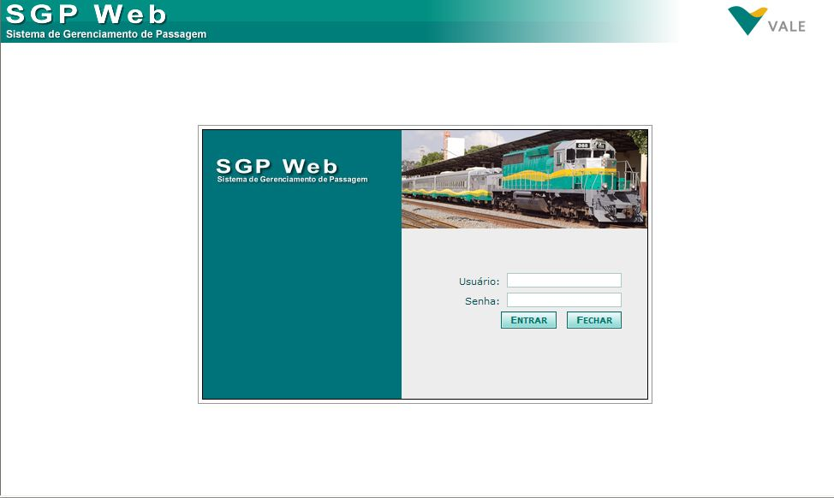

Entrar no sistema (Usuário Não Vendedor – Fermalha com apenas uma Ferrovia SGP)

Login com sucesso
Descrição do Passo | Resultado Esperado | Resultado Obtido
Preencher os campos com usuário e senha válidos e clicar em Entrar. | Tela inical para usuário logado. | SUCESSO.

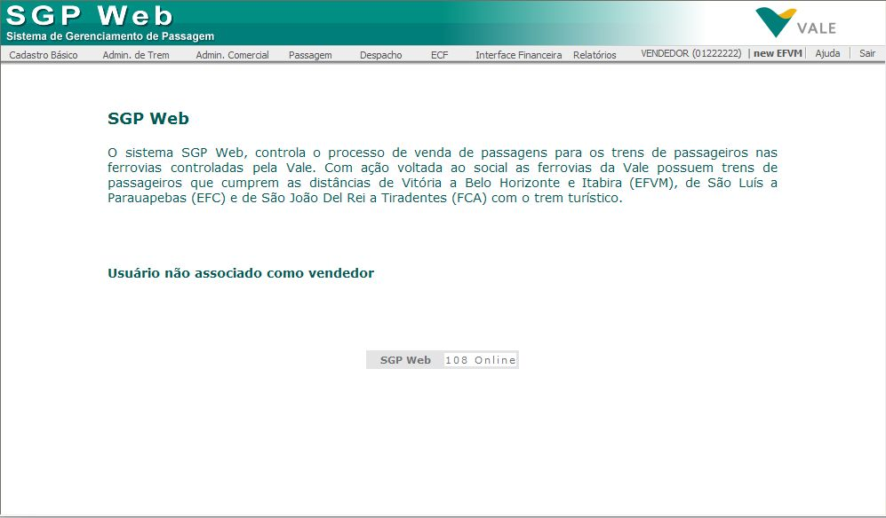

Entrar no sistema (Fermalha com mais de uma Ferrovia SGP)

Login com sucesso
Descrição do Passo | Resultado Esperado | Resultado Obtido
Preencher os campos com usuário e senha válidos e clicar em Entrar. | É apresentada tela contendo uma combo para a seleção da ferrovia SGP. | SUCESSO.
Selecione a ferrovia SGP. | Tela inical para usuário logado. | SUCESSO.

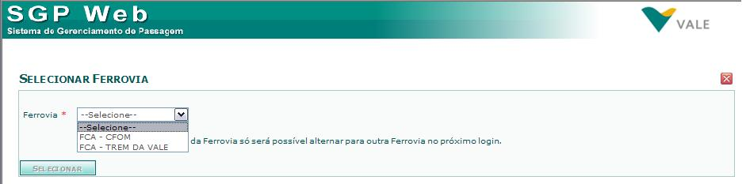

Entrar no sistema (Usuário Vendedor)

Login com sucesso
Descrição do Passo | Resultado Esperado | Resultado Obtido
Preencher os campos com usuário e senha válidos e clicar em Entrar. | É apresentada tela contendo uma combo para a seleção do ponto de venda. | SUCESSO.
Selecione o ponto de venda. | Tela inical para usuário logado. | SUCESSO.

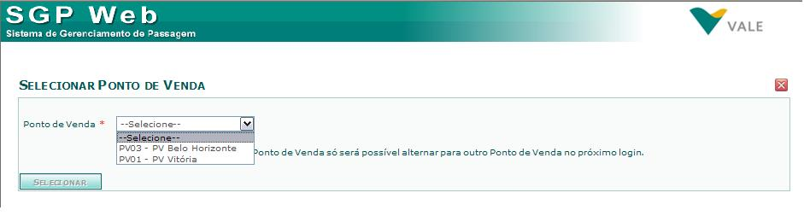

Entrar no sistema (Usuário sem Fermalha associada)

Falha no Login.
Descrição do Passo | Resultado Esperado | Resultado Obtido
Preencher os campos com usuário e senha válidos e clicar em Entrar. | É apresentada tela contendo uma combo para a seleção da ferrovia SGP. | SUCESSO.
Selecione a ferrovia SGP. | Mensagem “Usuário sem ferrovia associada”. | SUCESSO.

Falha no Login – Campos obrigatórios
Descrição do Passo | Resultado Esperado | Resultado Obtido
Não preencher os campos e clicar em Entrar. | Mensagem “O campo “Usuário” é de preechimento obrigatório”“.  Mensagem “O campo “Senha” é de preechimento obrigatório”“. | SUCESSO.

Manter Classe Passagem

Pré-requisitos
O perfil do usuário logado no sistema deverá permitir a realização de CONSULTA, INCLUSÃO, ALTERAÇÃO e EXCLUSÃO na transação de Classe Passagem.

Acesso a Classe Passagem

Tela Principal
Descrição do Passo | Resultado Esperado | Resultado Obtido
Selecionar o item de menu Cadastro Básico >> Classe | É apresentada a tela principal do cadastro, contendo formulário para pesquisa. | SUCESSO.

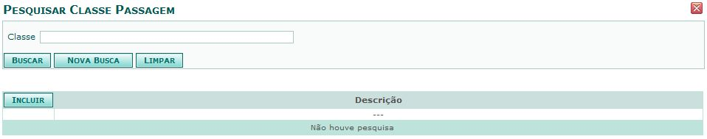

Pesquisar Classe Passagem

Pesquisar Todos (sem classe passagem cadastrados)
Descrição do Passo | Resultado Esperado | Resultado Obtido
Clicar no botão Buscar sem preencher o campo de filtro. | Mensagem “Sua pesquisa não encontrou nenhum elemento correspondente”. | SUCESSO.

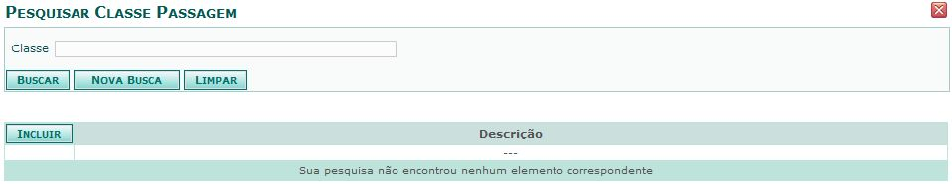

Pesquisar com Filtros (sem resultado)

Orientação: As opções de filtro selecionadas não devem possuir registros correspondentes no cadastro.
Descrição do Passo | Resultado Esperado | Resultado Obtido
Preencher os filtros de forma que não existam registros que atendam aos critérios de seleção. Clicar no botão Buscar. | Mensagem “Sua pesquisa não encontrou nenhum elemento correspondente”. | SUCESSO.

Pesquisar com Filtros (com resultado)

Orientação: As opções de filtro selecionadas devem possuir registros correspondentes no cadastro.
Descrição do Passo | Resultado Esperado | Resultado Obtido
Digitar a classe e clicar no botão Buscar. | É exibido o registro correspondente cadastrado. | SUCESSO.
Clicar no botão Nova Busca. | O campos do formulário de pesquisa é habilitado para nova busca. Listagem de resultado é limpa. | SUCESSO.

Incluir Classe Passagem

Inclusão com Sucesso
Descrição do Passo | Resultado Esperado | Resultado Obtido
Clicar no botão Incluir. | Formulário para inclusão do Classe Passagem aberto. | SUCESSO.
Preencher o campo com o nome da classe e clicar em Salvar. | Classe Passagem inserida no cadastro;  Mensagem “Inclusão efetuada com sucesso.”;  Dados da Classe Passagem cadastrada são exibidos;  Botões Incluir (incluir novo Classe Passagem) e Voltar (voltar para a tela de pesquisa) são exibidos. | SUCESSO.

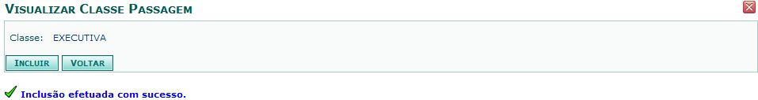

Falha na Inclusão – Campos obrigatórios
Descrição do Passo | Resultado Esperado | Resultado Obtido
Clicar no botão Incluir. | Formulário para inclusão de Classe Passagem aberto. | SUCESSO.
Clicar em Salvar sem preencher o campo classe. | Mensagem “O campo “Classe Passagem” é de preenchimento obrigatório.”. | SUCESSO.

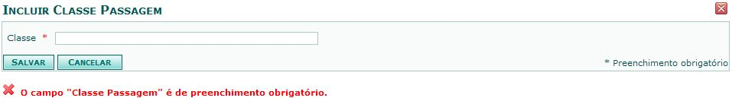

Manter Alta Temporada

Pré-requisitos
O perfil do usuário logado no sistema deverá permitir a realização de CONSULTA, INCLUSÃO, ALTERAÇÃO e EXCLUSÃO na transação de Alta Temporada.

Acesso a Alta Temporada

Tela Principal
Descrição do Passo | Resultado Esperado | Resultado Obtido
Selecionar o item de menu Cadastro Básico >> Alta Temporada. | É apresentada a tela principal do cadastro, contendo formulário para pesquisa. | SUCESSO.

Pesquisar Período de Alta Temporada

Pesquisar Todas (sem Período de Alta Temporada cadastrado)
Descrição do Passo | Resultado Esperado | Resultado Obtido
Clicar no botão Buscar sem preencher os campos de filtro. | Mensagem “Sua pesquisa não encontrou nenhum elemento correspondente”. | SUCESSO.

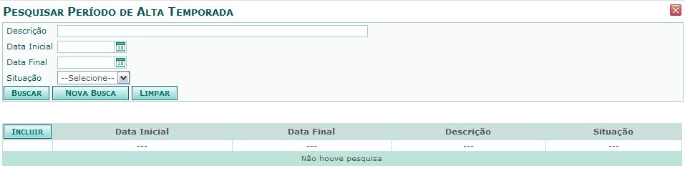

Pesquisar Todas (com Períodos de Alta Temporada cadastrados em quantidade suficiente para ocorrer paginação)
Descrição do Passo | Resultado Esperado | Resultado Obtido
Clicar no botão Buscar sem preencher o campo de filtro. | Listagem com os Períodos de Alta Temporada cadastrados, listados por Data Inicial, página 1. | SUCESSO.
Clicar na seta próxima página (>). | Listagem com os Períodos de Alta Temporada cadastrados, página 2. | SUCESSO.
Clicar na seta página anterior (<). | Listagem com os Períodos de Alta Temporada cadastrados, página 1. | SUCESSO.
Clicar na seta última página (>>). | Listagem com os Períodos de Alta Temporada cadastrados, última página. | SUCESSO.
Clicar na seta primeira página (<<). | Listagem com os Períodos de Alta Temporada cadastrados, primeira página. | SUCESSO.
Clicar no link para a página 2. | Listagem os Períodos de Alta Temporada cadastrados, página 2. | SUCESSO.
Clicar no link para a página 1. | Listagem com os Períodos de Alta Temporada cadastrados, página 1. | SUCESSO.

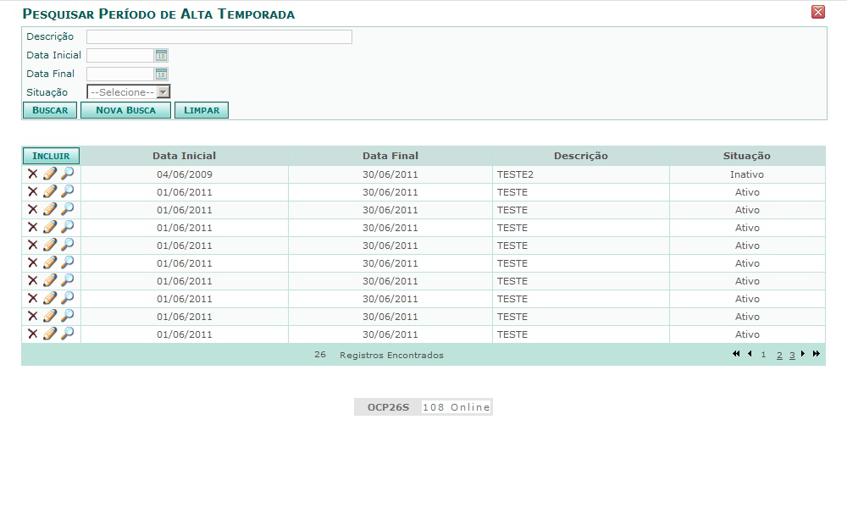

Pesquisar com Filtros (sem resultado)

Orientação: As opções de filtro selecionadas não devem possuir registros correspondentes no cadastro.
Descrição do Passo | Resultado Esperado | Resultado Obtido
Preencher os filtros de forma que não existam registros que atendam aos critérios de seleção. Clicar no botão Buscar. | Mensagem “Sua pesquisa não encontrou nenhum elemento correspondente”. | SUCESSO.

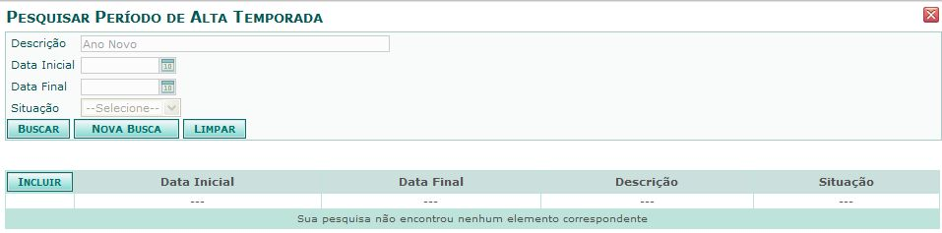

Pesquisar com Filtros (com resultado)

Orientação: As opções de filtro selecionadas devem possuir registros correspondentes no cadastro.
Descrição do Passo | Resultado Esperado | Resultado Obtido
Digitar a descrição e clicar no botão Buscar. | É exibido o registro correspondente cadastrado. | SUCESSO.
Clicar no botão Nova Busca. | Os campos do formulário de pesquisa são habilitados para nova busca. Listagem de resultado é limpa. | SUCESSO.
Selecionar a classe e clicar no botão Buscar. | É exibido o registro correspondente cadastrado. | SUCESSO.
Clicar no botão Nova Busca. | Os campos do formulário de pesquisa são habilitados para nova busca. Listagem de resultado é limpa. | SUCESSO.
Selecionar a situação e clicar no botão Buscar. | É exibido o registro correspondente cadastrado. | SUCESSO.
Clicar no botão Nova Busca. | Os campos do formulário de pesquisa são habilitados para nova busca. Listagem de resultado é limpa. | SUCESSO.
Selecionar a situação internet e clicar no botão Buscar. | É exibido o registro correspondente cadastrado. | SUCESSO.
Clicar no botão Nova Busca. | Os campos do formulário de pesquisa são habilitados para nova busca. Listagem de resultado é limpa. | SUCESSO.
Digitar a data inicial e clicar no botão Buscar. | É exibido o registro correspondente cadastrado. | SUCESSO.
Clicar no botão Nova Busca. | Os campos do formulário de pesquisa são habilitados para nova busca. Listagem de resultado é limpa. | SUCESSO.
Digitar a data final e clicar no botão Buscar. | É exibido o registro correspondente cadastrado. | SUCESSO.

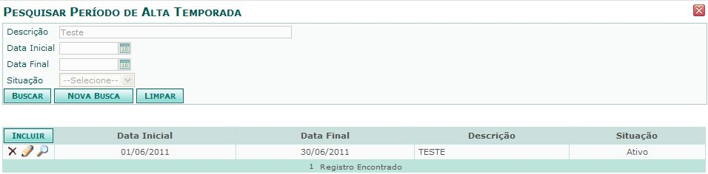

Incluir Período de Alta Temporada

Inclusão com Sucesso.
Descrição do Passo | Resultado Esperado | Resultado Obtido
Clicar no botão Incluir. | Formulário para inclusão de Período de Alta Temporada aberto. | SUCESSO.
Preencher todos os campos e clicar em Salvar. | Período de Alta Temporada inserido no cadastro;  Mensagem “Inclusão efetuada com sucesso.”;  Dados do Período de Alta Temporada cadastrado são exibidos;  Botões Incluir (incluir novo Período de Alta Temporada), Editar (editar o Período de Alta Temporada recém criado) e Voltar (voltar para a tela de pesquisa) são exibidos. | SUCESSO.

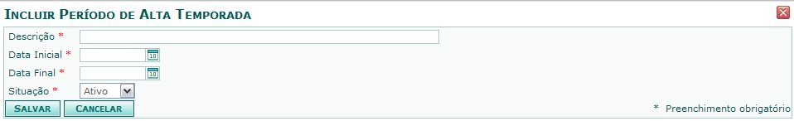

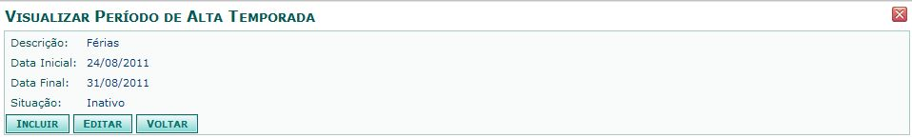

Falha na Inclusão – Campos obrigatórios
Descrição do Passo | Resultado Esperado | Resultado Obtido
Clicar no botão Incluir. | Formulário para inclusão de Período de Alta Temporada. | SUCESSO.
Clicar em Salvar sem preencher nenhum campo. | Mensagem “O campo “Descrição” é de preenchimento obrigatório.”;  Mensagem “O campo “Data Inicial” é de preenchimento obrigatório.”;  Mensagem “O campo “Data Final ”é de preenchimento obrigatório.”; | SUCESSO.

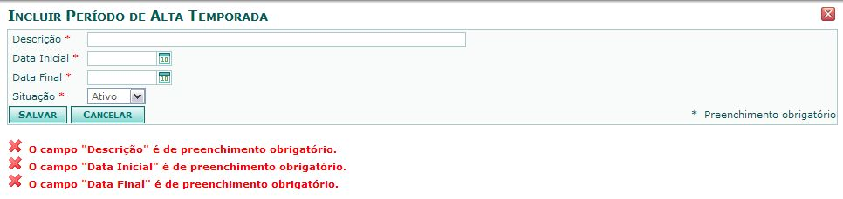

Falha na Inclusão – Unicidade chave lógica
Descrição do Passo | Resultado Esperado | Resultado Obtido
Clicar no botão Incluir. | Formulário para inclusão do Período de Alta Temporada aberto. | SUCESSO.
Preencher o campo Data Inicial e Data Final correspondente à um período já cadastrado, data inicial e data final com uma data já cadastrada, preencher todos os campos obrigatórios e clicar no botão Salvar. | Mensagem “Já existe um período cadastrado com essas datas na ferrovia corrente. “<valor digitado nos campos Data Inicial e Data Final>”. | SUCESSO.

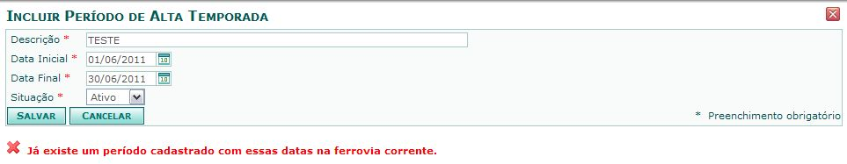

Cancelar Inclusão
Descrição do Passo | Resultado Esperado | Resultado Obtido
Clicar no botão Incluir. | Formulário para inclusão do Período de Alta Temporada aberto. | SUCESSO.
Clicar em Cancelar. | Volta para a tela principal de pesquisa. | SUCESSO.

Editar Período de Alta Temporada

Edição com Sucesso
Descrição do Passo | Resultado Esperado | Resultado Obtido
Clicar no ícone de edição. | Formulário para alteração do Período de Alta Temporada aberto; | SUCESSO.
Editar os campos e clicar em Salvar. | Período de Alta Temporada alterado no cadastro;  Mensagem “Edição efetuada com sucesso.”;  Dados do Perido de Alta Temporada alterado são exibidos;  Botões Incluir (incluir novo Período de Alta Temporada), Editar (editar o Período de Alta Temporada) e Voltar (voltar para a tela de pesquisa) são exibidos. | SUCESSO.

Falha na Edição – Campos obrigatórios
Descrição do Passo | Resultado Esperado | Resultado Obtido
Clicar no ícone de edição. | Formulário para alteração do Período de Alta Temporada aberto; | SUCESSO.
Limpar os campos e clicar em Salvar. | Mensagem “O campo “Descrição” é de preenchimento obrigatório.”;  Mensagem “O campo “Data Inicial” é de preenchimento obrigatório.”;  Mensagem “O campo “Data Final” é de preenchimento obrigatório.”. | SUCESSO.

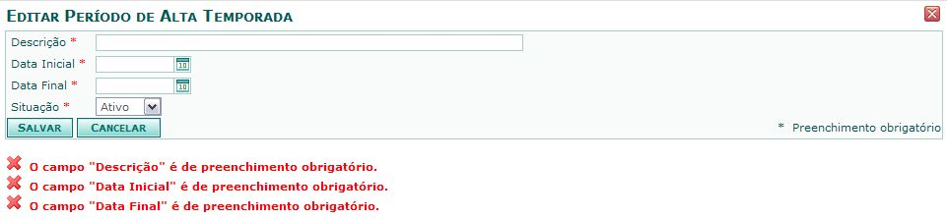

Cancelar Edição
Descrição do Passo | Resultado Esperado | Resultado Obtido
Clicar no ícone de edição. | Formulário para alteração do Período de Alta Temporada aberto; | SUCESSO.
Clicar em Cancelar. | Volta para a tela principal de pesquisa. | SUCESSO.

Excluir Período de Alta Temporada

Exclusão com Sucesso
Descrição do Passo | Resultado Esperado | Resultado Obtido
Clicar no ícone de exclusão. | Mensagem: “Confirma a exclusão?”;  Linha correspondente marcada. | SUCESSO.
Confirmar a exclusão. | Registro excluído;  Mensagem: “Exclusão efetuada com sucesso.”. | SUCESSO.

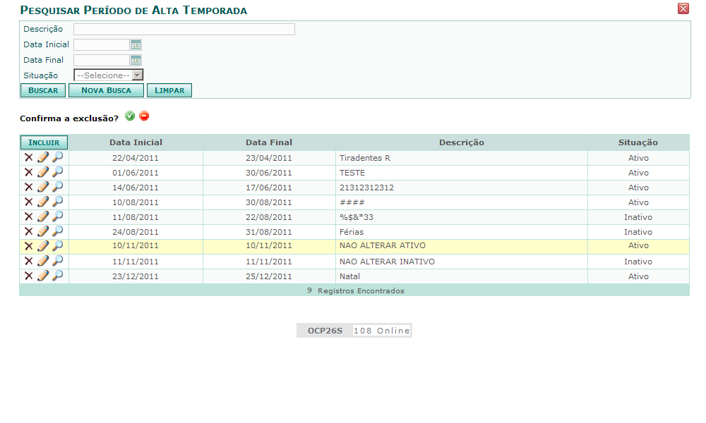

Cancelar Exclusão
Descrição do Passo | Resultado Esperado | Resultado Obtido
Clicar no ícone de exclusão. | Mensagem: “Confirma a exclusão?”;  Linha correspondente marcada. | SUCESSO.
Cancelar a exclusão. | Registro não excluído;  Linha correspondente desmarcada. | SUCESSO.

Manter Promoção Para Grupos

Pré-requisitos
O perfil do usuário logado no sistema deverá permitir a realização de CONSULTA, INCLUSÃO, ALTERAÇÃO e EXCLUSÃO na transação de Promoção para Grupos.

Acesso a Promoção Para Grupos

Tela Principal
Descrição do Passo | Resultado Esperado | Resultado Obtido
Selecionar o item de menu Cadastro Básico >> Promoção Para Grupos. | É apresentada a tela principal do cadastro, contendo formulário para pesquisa. | SUCESSO.

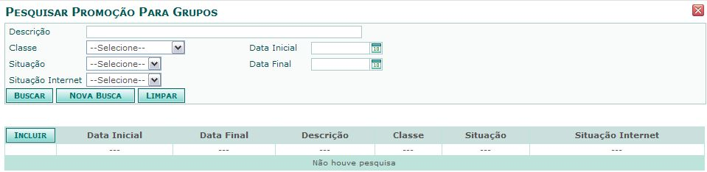

Pesquisar Promoção Para Grupos

Pesquisar Todas (sem Promoção para Grupos cadastrada)
Descrição do Passo | Resultado Esperado | Resultado Obtido
Clicar no botão Buscar sem preencher o campo de filtro. | Mensagem “Sua pesquisa não encontrou nenhum elemento correspondente”. | SUCESSO.

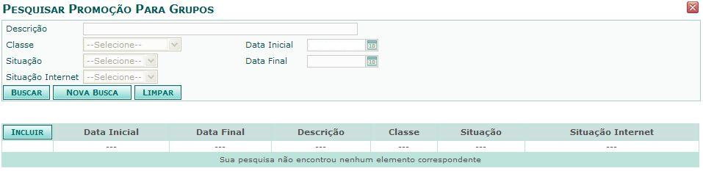

Pesquisar Todas (com Promoção Para Grupos cadastradas em quantidade suficiente para ocorrer paginação)
Descrição do Passo | Resultado Esperado | Resultado Obtido
Clicar no botão Buscar sem preencher o campo de filtro. | Listagem com as Promoções Para Grupos cadastradas, listadas por Data Inicial, página 1. | SUCESSO.
Clicar na seta próxima página (>). | Listagem com as Promoções Para Grupos cadastradas, página 2. | SUCESSO.
Clicar na seta página anterior (<). | Listagem com as Promoções Para Grupos cadastradas, página 1. | SUCESSO.
Clicar na seta última página (>>). | Listagem com as Promoções Para Grupos cadastradas, última página. | SUCESSO.
Clicar na seta primeira página (<<). | Listagem com as Promoções Para Grupos cadastradas, primeira página. | SUCESSO.
Clicar no link para a página 2. | Listagem as Promoções Para Grupos cadastradas, página 2. | SUCESSO.
Clicar no link para a página 1. | Listagem com as Promoções Para Grupos cadastradas, página 1. | SUCESSO.

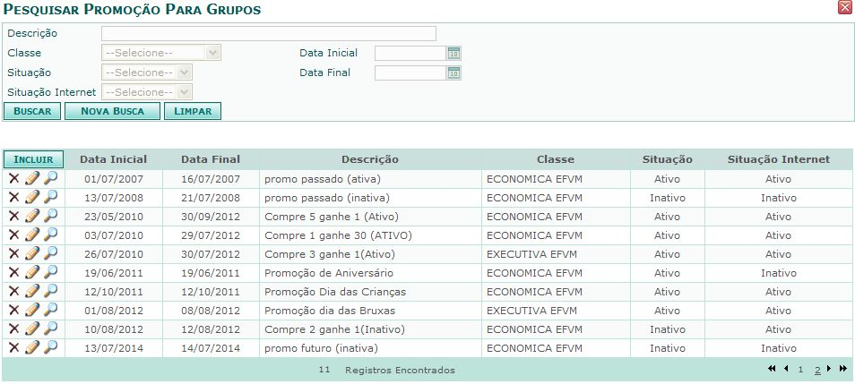

Pesquisar com Filtros (sem resultado)

Orientação: As opções de filtro selecionadas não devem possuir registros correspondentes no cadastro.
Descrição do Passo | Resultado Esperado | Resultado Obtido
Preencher os filtros de forma que não existam registros que atendam aos critérios de seleção. Clicar no botão Buscar. | Mensagem “Sua pesquisa não encontrou nenhum elemento correspondente”. | SUCESSO.

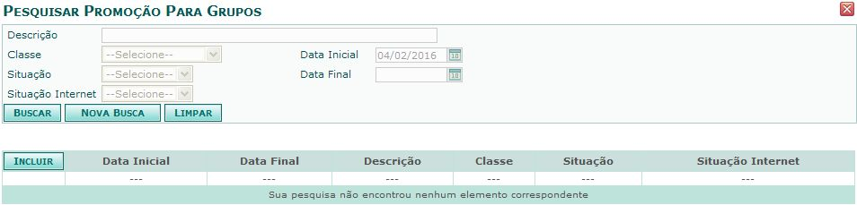

Pesquisar com Filtros (com resultado)

Orientação: As opções de filtro selecionadas devem possuir registros correspondentes no cadastro.
Descrição do Passo | Resultado Esperado | Resultado Obtido
Digitar a descrição e clicar no botão Buscar. | É exibido o registro correspondente cadastrado. | SUCESSO.
Clicar no botão Nova Busca. | Os campos do formulário de pesquisa são habilitados para nova busca. Listagem de resultado é limpa. | SUCESSO.
Selecionar a classe e clicar no botão Buscar. | É exibido o registro correspondente cadastrado. | SUCESSO.
Clicar no botão Nova Busca. | Os campos do formulário de pesquisa são habilitados para nova busca. Listagem de resultado é limpa. | SUCESSO.
Selecionar a situação e clicar no botão Buscar. | É exibido o registro correspondente cadastrado. | SUCESSO.
Clicar no botão Nova Busca. | Os campos do formulário de pesquisa são habilitados para nova busca. Listagem de resultado é limpa. | SUCESSO.
Selecionar a situação internet e clicar no botão Buscar. | É exibido o registro correspondente cadastrado. | SUCESSO.
Clicar no botão Nova Busca. | Os campos do formulário de pesquisa são habilitados para nova busca. Listagem de resultado é limpa. | SUCESSO.
Digitar a data inicial e clicar no botão Buscar. | É exibido o registro correspondente cadastrado. | SUCESSO.
Clicar no botão Nova Busca. | Os campos do formulário de pesquisa são habilitados para nova busca. Listagem de resultado é limpa. | SUCESSO.
Digitar a data final e clicar no botão Buscar. | É exibido o registro correspondente cadastrado. | SUCESSO.

Incluir Promoção Para Grupos

Inclusão com Sucesso
Descrição do Passo | Resultado Esperado | Resultado Obtido
Clicar no botão Incluir. | Formulário para inclusão de Promoção para Grupos aberto. | SUCESSO.
Preencher todos os campos e clicar em Salvar. | Promoção para Grupos inserido no cadastro;  Mensagem “Inclusão efetuada com sucesso.”;  Dados da Promoção para Grupos cadastrada são exibidos;  Botões Incluir (incluir nova Promoção para Grupos ), Editar (editar a Promoção para Grupos recém criada) e Voltar (voltar para a tela de pesquisa) são exibidos. | SUCESSO.

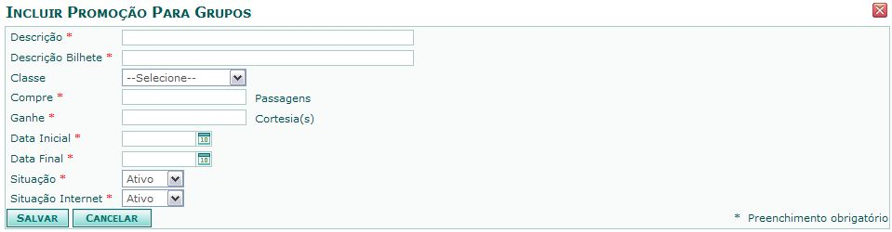

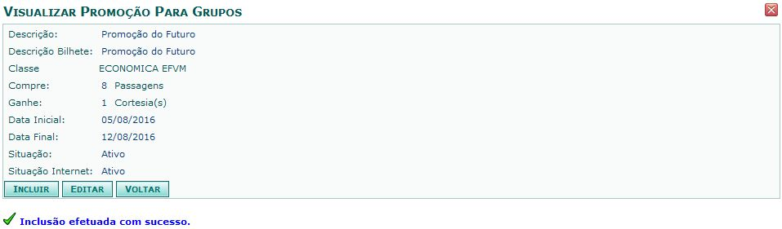

Falha na Inclusão – Campos obrigatórios
Descrição do Passo | Resultado Esperado | Resultado Obtido
Clicar no botão Incluir. | Formulário para inclusão de Promoção para Grupos aberto. | SUCESSO.
Clicar em Salvar sem preencher nenhum campo. | Mensagem “O campo “Descrição” é de preenchimento obrigatório.”;  Mensagem “O campo “Descrição Bilhete” é de preenchimento obrigatório.”;  Mensagem “O campo “Classe” é de preenchimento obrigatório.”;  Mensagem “O campo “Compre” é de preenchimento obrigatório.”;  Mensagem “O campo “Ganhe” é de preenchimento obrigatório.”;  Mensagem “O campo “Data Inicial” é de preenchimento obrigatório.”;  Mensagem “O campo “Data Final” é de preenchimento obrigatório.”. | SUCESSO.

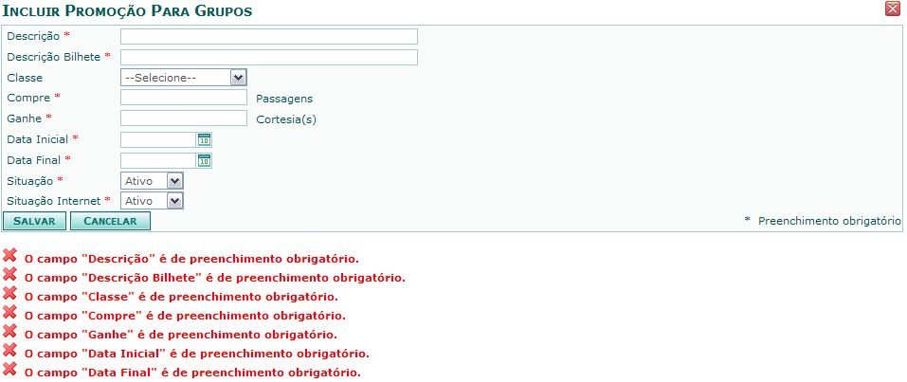

Cancelar Inclusão
Descrição do Passo | Resultado Esperado | Resultado Obtido
Clicar no botão Incluir. | Formulário para inclusão de Promoção para Grupos aberto. | SUCESSO.
Clicar em Cancelar. | Volta para a tela principal de pesquisa. | SUCESSO.

Editar Promoção para Grupos

Edição com Sucesso
Descrição do Passo | Resultado Esperado | Resultado Obtido
Clicar no ícone de edição. | Formulário para alteração de Promoção para Grupos aberto; | SUCESSO.
Editar os campos e clicar em Salvar. | Promoção para Grupos alterado no cadastro;  Mensagem “Edição efetuada com sucesso.”;  Dados de Promoção para Grupos alterado são exibidos;  Botões Incluir (incluir nova Promoção para Grupos), Editar (editar a Promoção para Grupos) e Voltar (voltar para a tela de pesquisa) são exibidos. | SUCESSO.

Falha na Edição – Campos obrigatórios
Descrição do Passo | Resultado Esperado | Resultado Obtido
Clicar no ícone de edição. | Formulário para alteração de Promoção para Grupos aberto; | SUCESSO.
Limpar os campos e clicar em Salvar. | Mensagem “O campo “Descrição” é de preenchimento obrigatório.”;  Mensagem “O campo “Descrição Bilhete” é de preenchimento obrigatório.”;  Mensagem “O campo “Classe” é de preenchimento obrigatório.”;  Mensagem “O campo “Compre” é de preenchimento obrigatório.”;  Mensagem “O campo “Ganhe” é de preenchimento obrigatório.”;  Mensagem “O campo “Data Inicial” é de preenchimento obrigatório.”;  Mensagem “O campo “Data Final” é de preenchimento obrigatório.”. | SUCESSO.

Cancelar Edição
Descrição do Passo | Resultado Esperado | Resultado Obtido
Clicar no ícone de edição. | Formulário para alteração de Promoção para Grupos aberto; | SUCESSO.
Clicar em Cancelar. | Volta para a tela principal de pesquisa. | SUCESSO.

Excluir Promoção para Grupo

Exclusão com Sucesso
Descrição do Passo | Resultado Esperado | Resultado Obtido
Clicar no ícone de exclusão. | Mensagem: “Confirma a exclusão?”;  Linha correspondente marcada. | SUCESSO.
Confirmar a exclusão. | Registro excluído;  Mensagem: “Exclusão efetuada com sucesso.”. | SUCESSO.

Cancelar Exclusão
Descrição do Passo | Resultado Esperado | Resultado Obtido
Clicar no ícone de exclusão. | Mensagem: “Confirma a exclusão?”;  Linha correspondente marcada. | SUCESSO.
Cancelar a exclusão. | Registro não excluído;  Linha correspondente desmarcada. | SUCESSO.

Manter Fretamento

Pré-requisitos
O perfil do usuário logado no sistema deverá permitir a realização de CONSULTA, INCLUSÃO, ALTERAÇÃO e EXCLUSÃO na transação do Fretamento.

Acesso a Fretamento

Tela Principal
Descrição do Passo | Resultado Esperado | Resultado Obtido
Selecionar o item de menu Admin. De Trem >> Fretamento | É apresentada a tela principal do cadastro, contendo formulário para pesquisa. | SUCESSO.

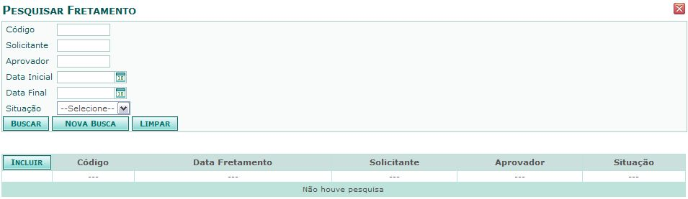

Pesquisar Todos (sem fretamentos cadastrados)
Descrição do Passo | Resultado Esperado | Resultado Obtido
Clicar no botão Buscar sem preencher os campos de filtro. | Mensagem “Sua pesquisa não encontrou nenhum elemento correspondente”. | SUCESSO.

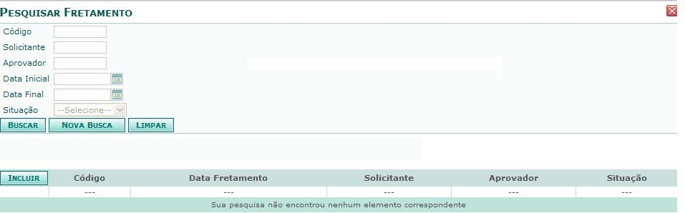

Pesquisar Todos (com fretamentos cadastrados em quantidade suficiente para ocorrer paginação)
Descrição do Passo | Resultado Esperado | Resultado Obtido
Clicar no botão Buscar sem preencher o campo de filtro. | Listagem com todos os fretamentos cadastrados, página 1. | SUCESSO.
Clicar na seta próxima página (>). | Listagem com todos os fretamentos cadastrados, página 2. | SUCESSO.
Clicar na seta página anterior (<). | Listagem com todos os fretamentos cadastrados, página 1. | SUCESSO.
Clicar na seta última página (>>). | Listagem com todos os fretamentos cadastrados, última página. | SUCESSO.
Clicar na seta primeira página (<<). | Listagem com todos os fretamentos cadastrados, primeira página. | SUCESSO.
Clicar no link para a página 2. | Listagem com todos os fretamentos cadastrados, página 2. | SUCESSO.
Clicar no link para a página 1. | Listagem com todos os fretamentos cadastrados, página 1. | SUCESSO.

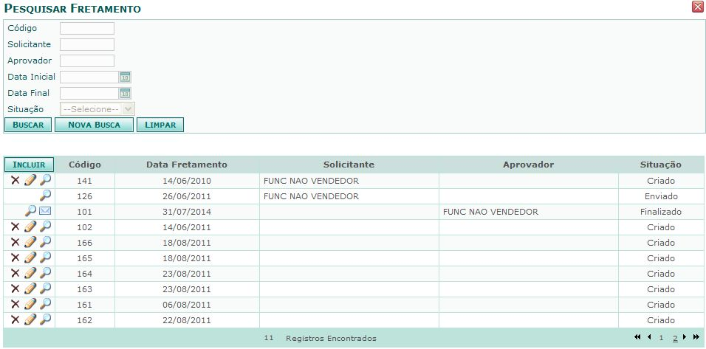

Pesquisar com Filtros (sem resultado)

Orientação: As opções de filtro selecionadas não devem possuir registros correspondentes no cadastro.
Descrição do Passo | Resultado Esperado | Resultado Obtido
Preencher os filtros de forma que não existam registros que atendam aos critérios de seleção. Clicar no botão Buscar. | Mensagem “Sua pesquisa não encontrou nenhum elemento correspondente”. | SUCESSO.

Pesquisar com Filtros (com resultado)

Orientação: As opções de filtro selecionadas devem possuir registros correspondentes no cadastro.
Descrição do Passo | Resultado Esperado | Resultado Obtido
Digitar código e clicar no botão Buscar. | É exibido o registro correspondente cadastrado. | SUCESSO.
Clicar no botão Nova Busca. | Os campos do formulário de pesquisa são habilitados para nova busca. Listagem de resultado é limpa. | SUCESSO.
Digitar matricula do solicitante e clicar no botão Buscar. | É exibido o registro correspondente cadastrado. | SUCESSO.
Clicar no botão Nova Busca. | Os campos do formulário de pesquisa são habilitados para nova busca. Listagem de resultado é limpa. | SUCESSO.
Digitar matricula do aprovador e clicar no botão Buscar. | É exibido o registro correspondente cadastrado. | SUCESSO.
Clicar no botão Nova Busca. | Os campos do formulário de pesquisa são habilitados para nova busca. Listagem de resultado é limpa. | SUCESSO.
Digitar data Inicial e clicar no botão Buscar. | É exibido o registro correspondente cadastrado. | SUCESSO.
Clicar no botão Nova Busca. | Os campos do formulário de pesquisa são habilitados para nova busca. Listagem de resultado é limpa. | SUCESSO.
Digitar o data final e clicar no botão Buscar. | É exibido o registro correspondente cadastrado. | SUCESSO.
Clicar no botão Nova Busca. | Os campos do formulário de pesquisa são habilitados para nova busca. Listagem de resultado é limpa. | SUCESSO.
Selecionar a situação e clicar no botão Buscar. | É exibido o registro correspondente cadastrado. | SUCESSO.

Incluir Fretamento

Inclusão com Sucesso
Descrição do Passo | Resultado Esperado | Resultado Obtido
Clicar no botão Incluir. | É exibido o formulário para inclusão do Fretamento. | SUCESSO.
Preencher todos os campos e clicar em calcular. | Habilita os botões “Salvar” e “Salvar e Enviar”.  Apresenta as percentagens de aumento usadas para o cálculo. | SUCESSO.
Clicar no botão Salvar. | Fretamento inserido no cadastro;  Mensagem “Inclusão efetuada com sucesso.”  Dados do Fretamento inserido são exibidos;  Botões Incluir (incluir novo Fretamento), Editar (editar o Fretamento recém criado) e Voltar (voltar para a tela de pesquisa) são exibidos. | SUCESSO.

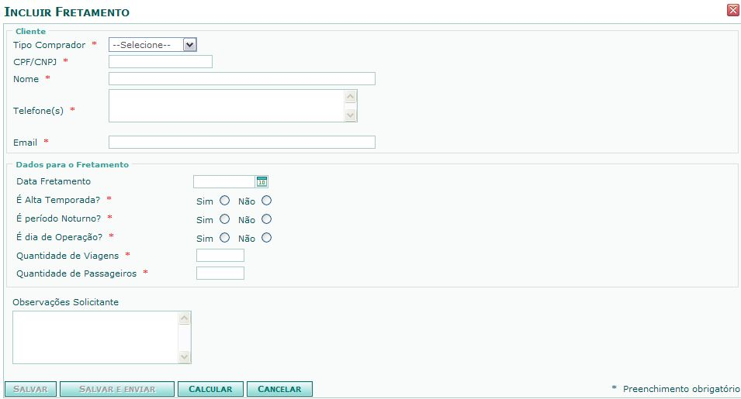

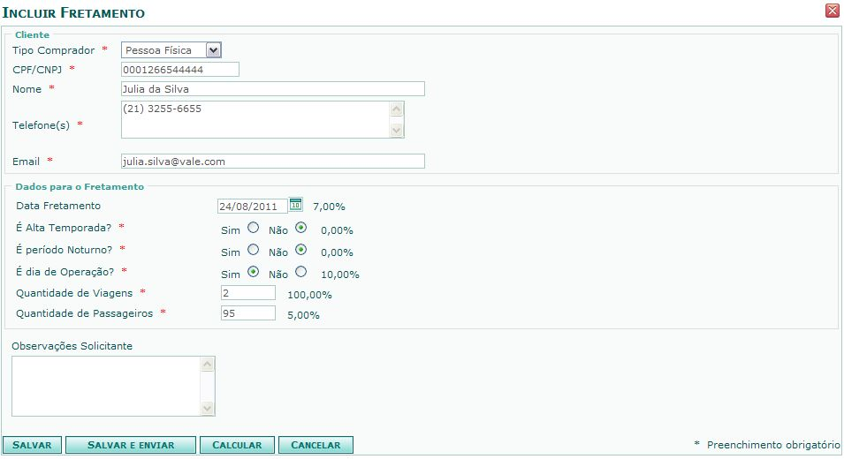

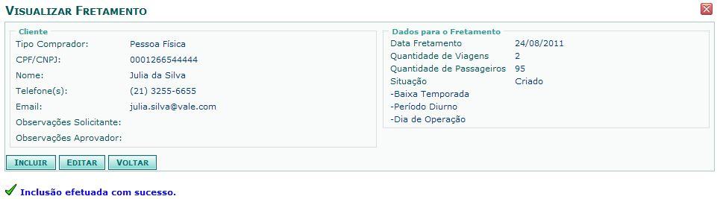

Falha na Inclusão – Campos obrigatórios
Descrição do Passo | Resultado Esperado | Resultado Obtido
Clicar no botão Incluir. | É exibido o formulário para inclusão do Fretamento. | SUCESSO.
Clicar em Calcular sem preencher os dados para o fretamento. | Mensagem “O campo “Data Fretamento” é de preenchimento obrigatório.”;  Mensagem “O campo “É Alta Temporada” é de preenchimento obrigatório.”;  Mensagem “O campo “É Período Noturno”é de preenchimento obrigatório.”;  Mensagem “O campo “É Dia de Operação” é de preenchimento obrigatório.”;  Mensagem “O campo “Quantidade de viagens” é de preenchimento obrigatório.”;  Mensagem “O campo “Quantidade de Passageiros” é de preenchimento obrigatório.”. | SUCESSO.

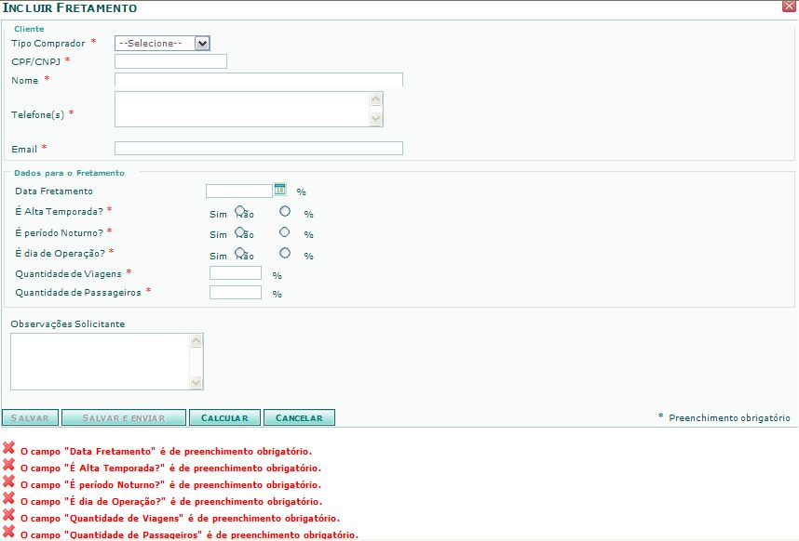

Falha na Inclusão – Campos obrigatórios
Descrição do Passo | Resultado Esperado | Resultado Obtido
Clicar no botão Incluir. | É exibido o formulário para inclusão do Fretamento. | SUCESSO.
Clicar em Salvar sem preencher os campos. | Mensagem “O campo “Tipo Comprador” é de preenchimento obrigatório.”;  Mensagem “O campo “CPF/CNPJ” é de preenchimento obrigatório.”;  Mensagem “O campo “Nome”é de preenchimento obrigatório.”;  Mensagem “O campo “Telefone(s)” é de preenchimento obrigatório.”;  Mensagem “O campo “Email” é de preenchimento obrigatório.”; | SUCESSO.

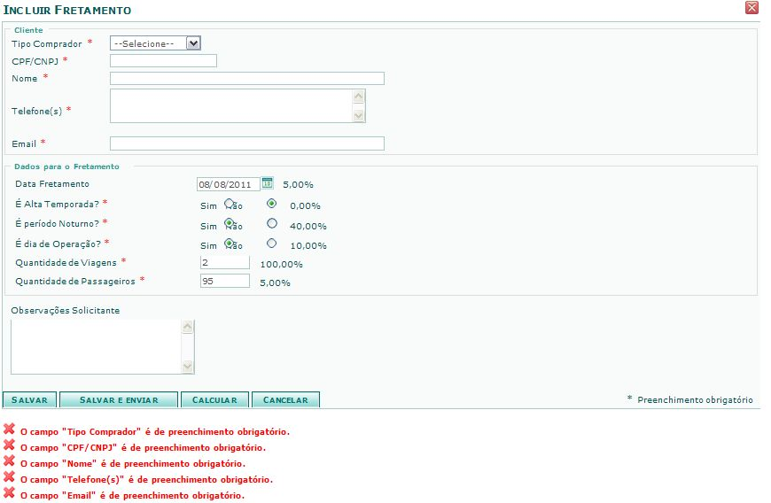

Cancelar Inclusão
Descrição do Passo | Resultado Esperado | Resultado Obtido
Clicar no botão Incluir. | É exibido o formulário para inclusão do Fretamento. | SUCESSO.
Clicar em Cancelar. | Volta para a tela principal de pesquisa. | SUCESSO.

Editar Fretamento

Edição com Sucesso
Descrição do Passo | Resultado Esperado | Resultado Obtido
Clicar no ícone de edição. | É exibido o formulário para edição do Fretamento. | SUCESSO.
Editar os campos e clicar em Salvar ou em Salvar e Enviar. | Fretamento alterado no cadastro;  Mensagem “Edição efetuada com sucesso.”;  Dados do Fretamento alterado são exibidos;  Botões Incluir (incluir novo Fretamento), Editar (editar o Fretamento) e Voltar (voltar para a tela de pesquisa) são exibidos. | SUCESSO.

Falha na Edição – Campos obrigatórios
Descrição do Passo | Resultado Esperado | Resultado Obtido
Clicar no ícone de edição. | É exibido o formulário para edição do Fretamento. | SUCESSO.
Limpar os campos e clicar em Salvar ou em Salvar e Enviar. | Mensagem “O campo “Tipo Comprador” é de preenchimento obrigatório.”;  Mensagem “O campo “CPF/CNPJ” é de preenchimento obrigatório.”;  Mensagem “O campo “Nome”é de preenchimento obrigatório.”;  Mensagem “O campo “Telefone(s)” é de preenchimento obrigatório.”;  Mensagem “O campo “Email” é de preenchimento obrigatório.”; | SUCESSO.

Falha na Edição – Alteração dos dados do fretamento
Descrição do Passo | Resultado Esperado | Resultado Obtido
Clicar no ícone de edição. | É exibido o formulário para edição do Fretamento. | SUCESSO.
Alterar os dados do Fretamento. | Desabilita botões Salvar e Salvar e Enviar | SUCESSO.

Aprovar Fretamento
Descrição do Passo | Resultado Esperado | Resultado Obtido
Clicar no ícone de edição. | É exibido o formulário para edição do Fretamento. | SUCESSO.
Usuário com perfil de aprovador clica em Aprovar Fretamento. | Status do Fretamento alterado no cadastro;  Mensagem “Edição efetuada com sucesso.”;  Dados do Fretamento alterado são exibidos;  Botões Incluir (incluir novo Fretamento), Editar (editar o Fretamento) e Voltar (voltar para a tela de pesquisa) são exibidos. | SUCESSO.

Negar Fretamento
Descrição do Passo | Resultado Esperado | Resultado Obtido
Clicar no ícone de edição. | É exibido o formulário para edição do Fretamento. | SUCESSO.
Usuário com perfil de aprovador clica em Negar Fretamento. | Status do Fretamento alterado no cadastro;  Mensagem “Edição efetuada com sucesso.”;  Dados do Fretamento alterado são exibidos;  Botões Incluir (incluir novo Fretamento), Editar (editar o Fretamento) e Voltar (voltar para a tela de pesquisa) são exibidos. | SUCESSO.

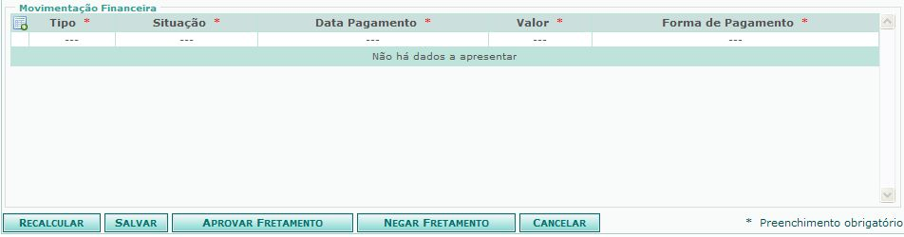

Finalizar Fretamento
Descrição do Passo | Resultado Esperado | Resultado Obtido
Clicar no ícone de edição. | É exibido o formulário para edição do Fretamento. | SUCESSO.
Usuário com perfil de aprovador clica em Finalizar Fretamento. | Status do Fretamento alterado no cadastro;  Mensagem “Edição efetuada com sucesso.”;  Dados do Fretamento alterado são exibidos;  Botões Incluir (incluir novo Fretamento), Editar (editar o Fretamento) e Voltar (voltar para a tela de pesquisa) são exibidos. | SUCESSO.

Cancelar Fretamento
Descrição do Passo | Resultado Esperado | Resultado Obtido
Clicar no ícone de edição. | É exibido o formulário para edição do Fretamento. | SUCESSO.
Usuário com perfil de aprovador clica em Cancelar Fretamento. | Status do Fretamento alterado no cadastro;  Mensagem “Edição efetuada com sucesso.”;  Dados do Fretamento alterado são exibidos;  Botões Incluir (incluir novo Fretamento), Editar (editar o Fretamento) e Voltar (voltar para a tela de pesquisa) são exibidos. | SUCESSO.

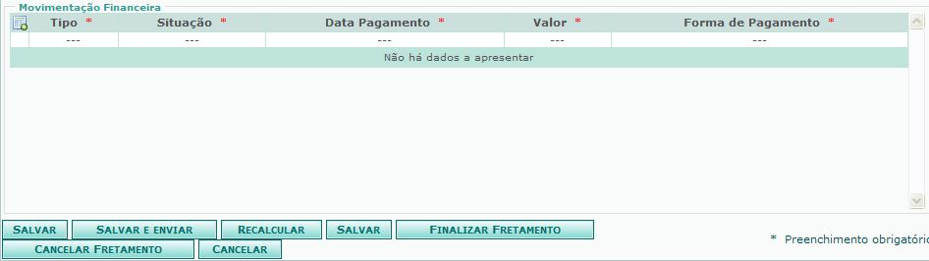

Cancelar Edição
Descrição do Passo | Resultado Esperado | Resultado Obtido
Clicar no ícone de edição. | É exibido o formulário para inclusão do Fretamento. | SUCESSO.
Clicar em Cancelar. | Volta para a tela principal de pesquisa. | SUCESSO.

Excluir Fretamento

Exclusão com Sucesso
Descrição do Passo | Resultado Esperado | Resultado Obtido
Clicar no ícone de exclusão. | Mensagem: “Confirma a exclusão?”;  Linha correspondente marcada. | SUCESSO.
Confirmar a exclusão. | Registro excluído;  Mensagem: “Exclusão efetuada com sucesso.”. | SUCESSO.

Cancelar Exclusão
Descrição do Passo | Resultado Esperado | Resultado Obtido
Clicar no ícone de exclusão. | Mensagem: “Confirma a exclusão?”;  Linha correspondente marcada. | SUCESSO.
Cancelar a exclusão. | Registro não excluído;  Linha correspondente desmarcada. | SUCESSO.

Manter Preço Passagem

Pré-requisitos
O perfil do usuário logado no sistema deverá permitir a realização de CONSULTA e ALTERAÇÃO na transação de Preço Passagem.

Acesso a Preço Passagem

Tela Principal
Descrição do Passo | Resultado Esperado | Resultado Obtido
Selecionar o item de menu Admin. Comercial >> Tabela >> Preço Passagem | É apresentada a tela principal do cadastro, contendo formulário para pesquisa. | SUCESSO.
Buscar a tabela de acordo com a data desejada. | É apresentada a listagem de acordo com o filtro aplicado. | SUCESSO.
Clicar no ícone de edição. | É apresentada a tela de pesquisa de preço de passagem contendo um formulário. | SUCESSO.

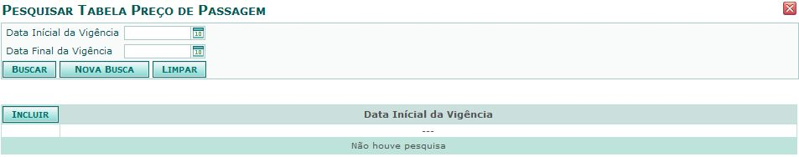

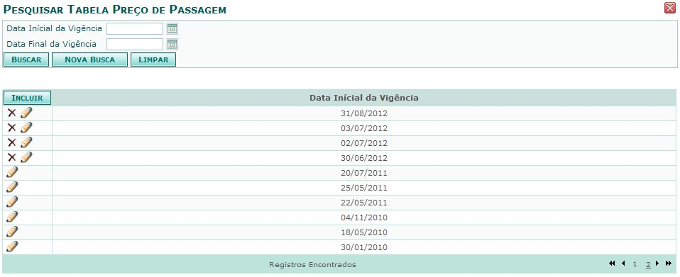

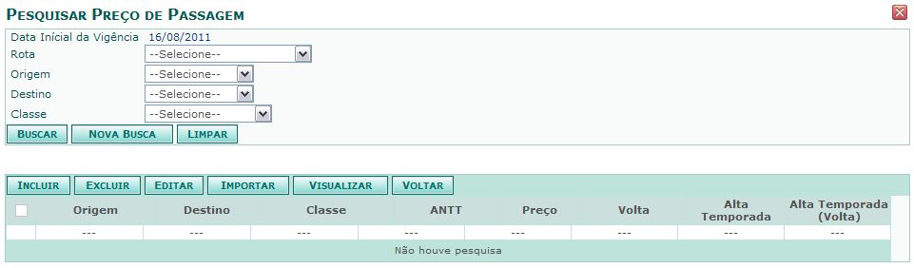

Pesquisar Preço Passagem

Pesquisar Todos (sem preços passagem cadastrados)
Descrição do Passo | Resultado Esperado | Resultado Obtido
Clicar no botão Buscar sem preencher os campos de filtro. | Mensagem “Sua pesquisa não encontrou nenhum elemento correspondente”. | SUCESSO.

Pesquisar com Filtros (sem resultado)

Orientação: As opções de filtro selecionadas não devem possuir registros correspondentes no cadastro.
Descrição do Passo | Resultado Esperado | Resultado Obtido
Preencher os filtros de forma que não existam registros que atendam aos critérios de seleção. Clicar no botão Buscar. | Mensagem “Sua pesquisa não encontrou nenhum elemento correspondente”. | SUCESSO.

Pesquisar com Filtros (com resultado)

Orientação: As opções de filtro selecionadas devem possuir registros correspondentes no cadastro.
Descrição do Passo | Resultado Esperado | Resultado Obtido
Selecionar a Rota e clicar no botão Buscar. | São exibidos os registros correspondentes cadastrados. | SUCESSO.
Clicar no botão Nova Busca. | Formulário de pesquisa volta ao estado original. Listagem de resultado é limpa. | SUCESSO.
Selecionar a Origem e clicar no botão Buscar. | São exibidos os registros correspondentes cadastrados. | SUCESSO.
Clicar no botão Nova Busca. | Formulário de pesquisa volta ao estado original. Listagem de resultado é limpa. | SUCESSO.
Selecionar o Destino e clicar no botão Buscar. | São exibidos os registros correspondentes cadastrados. | SUCESSO.
Clicar no botão Nova Busca. | Formulário de pesquisa volta ao estado original. Listagem de resultado é limpa. | SUCESSO.
Selecionar a Classe e clicar no botão Buscar. | São exibidos os registros correspondentes cadastrados. | SUCESSO.

Incluir Preço Passagem

Inclusão com sucesso
Descrição do Passo | Resultado Esperado | Resultado Obtido
Preencher todos os campos e clicar em salvar. | Mensagem “Inclusão efetuada com sucesso”. | SUCESSO.

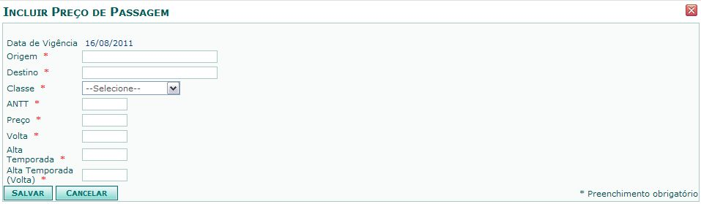

Falha na inclusão – Campos obrigatórios
Descrição do Passo | Resultado Esperado | Resultado Obtido
Não preencher todos os campos e clicar em salvar. | Mensagens de todos os campos obrigatórios. | SUCESSO.

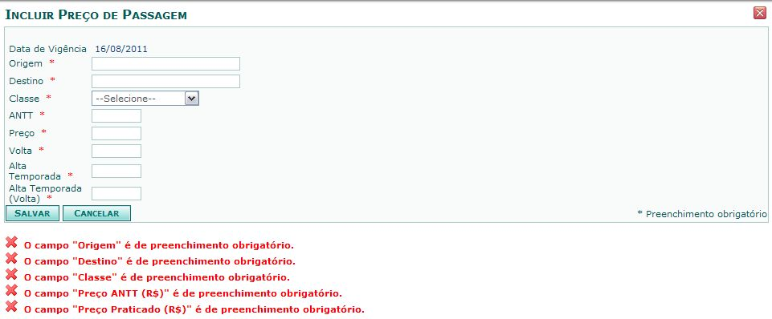

Editar Preço Passagem

Edição com Sucesso
Descrição do Passo | Resultado Esperado | Resultado Obtido
Clicar no ícone de edição. | Formulário para alteração de Preço Passagem aberto;  Campos Origem, Destino, Classe, Preço ANTT desabilitados. | SUCESSO.
Editar os campos do cadastro, de forma que todos fiquem com valores válidos;  Clicar no botão Salvar. | Mensagem: “Edição efetuada com sucesso.”; | SUCESSO.

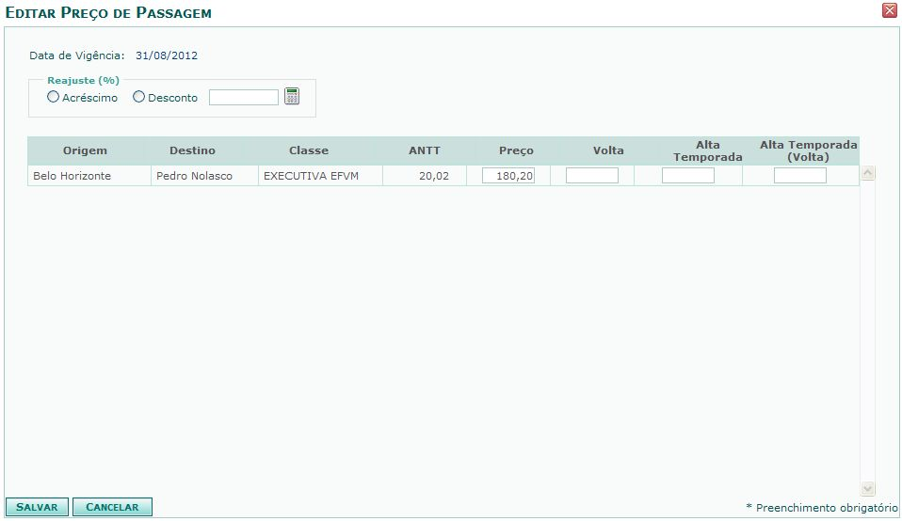

Falha na Edição – (Preço Praticado maior que Preço ANTT)
Descrição do Passo | Resultado Esperado | Resultado Obtido
Clicar no ícone de edição. | Formulário para alteração de Preço Passagem aberto;  Campos Origem, Destino, Classe, Preço ANTT desabilitados. | SUCESSO.
Preencher o campo Preço Praticado com um valor maior que Preço ANTT.  Clicar no botão Salvar. | Mensagem: “O campo Preço Praticado deve ser menor ou igual ao campo Preço ANTT.”. | SUCESSO.

Obs.: Essa validação foi retirada a pedido da Vale.

Falha na Edição – (Preço Praticado menor que 0)
Descrição do Passo | Resultado Esperado | Resultado Obtido
Clicar no ícone de edição. | Formulário para alteração de Preço Passagem aberto;  Campos Origem, Destino, Classe, Preço ANTT desabilitados. | SUCESSO.
Preencher o campo Preço Praticado com um valor menor que zero.  Clicar no botão Salvar. | Mensagem: “O campo Preço Praticado deve ser maior ou igual a 0.”. | SUCESSO.

Cancelar Edição
Descrição do Passo | Resultado Esperado | Resultado Obtido
Clicar no ícone de edição. | Formulário para alteração de Preço Passagem aberto;  Campos Origem, Destino, Classe, Preço ANTT desabilitados. | SUCESSO.
Clicar em Cancelar. | Volta para a tela principal de pesquisa. | SUCESSO.

Excluir Preço de Passagem

Exclusão com Sucesso
Descrição do Passo | Resultado Esperado | Resultado Obtido
Clicar no ícone de exclusão. | Mensagem: “Confirma a exclusão?”;  Linha correspondente marcada. | SUCESSO.
Confirmar a exclusão. | Registro excluído;  Mensagem: “Exclusão efetuada com sucesso.”. | SUCESSO.

Cancelar Exclusão
Descrição do Passo | Resultado Esperado | Resultado Obtido
Clicar no ícone de exclusão. | Mensagem: “Confirma a exclusão?”;  Linha correspondente marcada. | SUCESSO.
Cancelar a exclusão. | Registro não excluído;  Linha correspondente desmarcada. | SUCESSO.

Manter Parâmetros de Fretamento

Pré-requisitos
O perfil do usuário logado no sistema deverá permitir a realização de INCLUSÃO e ALTERAÇÃO na transação de Parâmetros de Fretamento.

Acesso a Parâmetros de Fretamento

Tela Principal
Descrição do Passo | Resultado Esperado | Resultado Obtido
Selecionar o item de menu Admin. Comercial >> Parâmetros de Fretamento | É apresentada a tela principal do cadastro, contendo formulário para inclusão ou alteração do dados. | SUCESSO.

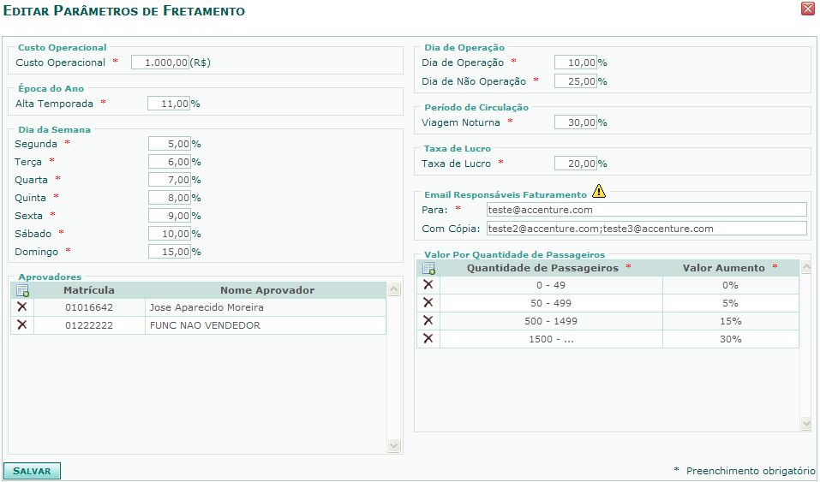

Incluir Parâmetros de Fretamento

Inclusão com sucesso
Descrição do Passo | Resultado Esperado | Resultado Obtido
Preencher todos os campos e clicar em salvar. | Mensagem “Inclusão efetuada com sucesso”. | SUCESSO.

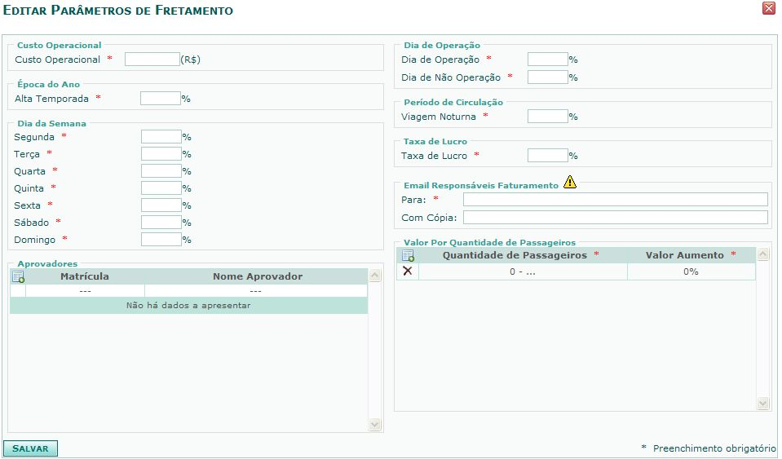

Falha na inclusão – Campos obrigatórios
Descrição do Passo | Resultado Esperado | Resultado Obtido
Não preencher todos os campos e clicar em salvar. | Mensagens de todos os campos obrigatórios. | SUCESSO.

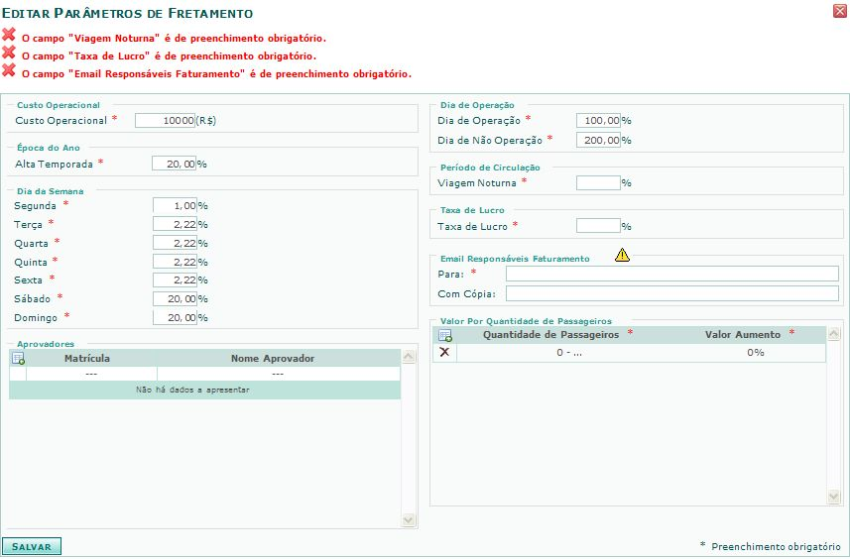

Editar Parâmetros de Fretamento

Edição com sucesso
Descrição do Passo | Resultado Esperado | Resultado Obtido
Alterar o valor dos campos desejados e clicar em salvar. | Mensagem “Edição efetuada com sucesso”. | SUCESSO.

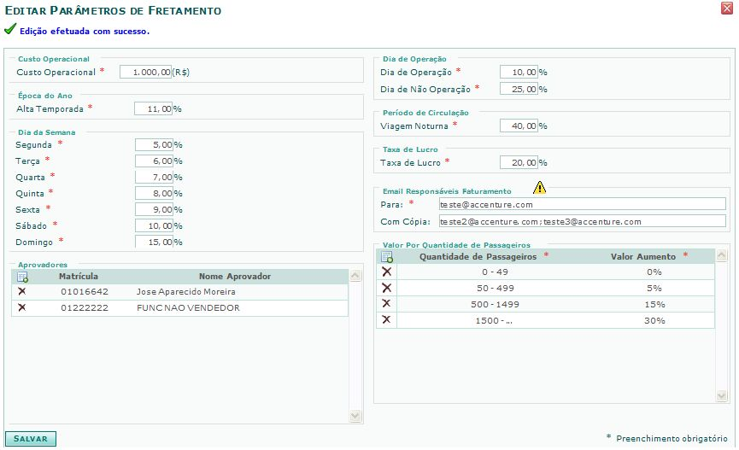

Falha na edição – Unicidade de aprovador
Descrição do Passo | Resultado Esperado | Resultado Obtido
Clicar no ícone para incluir um aprovador. | Abrirá uma popup para a pesquisa e seleção de um aprovador. | SUCESSO.
Selecionar um aprovador que já exista na lista de aprovadores. | Mensagem “Já existe aprovador com a matricula * na ferrovia corrente”. | SUCESSO.

Falha na edição – Unicidade de parâmetro de quantidade de passageiros
Descrição do Passo | Resultado Esperado | Resultado Obtido
Clicar no ícone para incluir um novo parâmetro de quantidade de passageiros. | Abrirá uma popup com dois campos para inclusão. | SUCESSO.
Preencher os campos com parâmetros já existentes e clicar em incluir. | Mensagem “Já existe parâmetro com os dados informados”. | SUCESSO.

